附件1
湖南省第十届大学生结构设计竞赛校级选拔赛题

一、竞赛内容
1.1 竞赛题目
《压弯对抗结构设计、制作与加载试验》
1.2 竞赛内容
设计并制作压弯组合结构模型。竞赛具体内容包括：
(1) 理论方案设计； (2) 结构模型制作； (3) 加载测试。

二、竞赛要求
2.1 参赛要求
(1)参赛者为全日制在校本科生。每个参赛队由 3 名学生组成，提倡参赛学
生跨专业、跨年级组队，每位参赛者只允许参加一个队伍，各参赛队应独立设计与
制作模型，避免雷同模型的出现。
(2)每个参赛队只能提交一份作品，并给作品命名。
(3)各参赛队必须在规定时间和地点参加竞赛活动，迟到或缺席者视为自动弃
权。竞赛期间不得随意更换参赛队员，若有参赛队员因特殊原因退出，不再补充队 员，由剩下队员继续参赛。
2.2 书面材料要求
(1)理论方案的内容应包括：设计说明书、方案图、材料用量表和计算书。设 计说明书应包括对方案的构思、造型和结构体系及其他有特色方面的说明；方案图 应包括结构整体布置图、主要节点、构件详图和方案效果图；计算书应包括结构选 型、计算简图、荷载分析、稳定性计算、内力分析与承载能力计算等。22级大学生可以不用提交计算书。
(2)理论方案封面必须注明作品名称，参赛队员学院专业、姓名和学号；正文 按设计说明书、方案图和计算书的顺序编排。
(3)理论方案要求用A4 纸单面打印，一式一份于选拔赛前交到廖亚莎老师， 逾期视为自动弃权。

三、制作要求
3.1 模型制作材料及工具
(1) 制作材料：0.35mm 厚竹皮纸 1 张 (或 0.2mm 厚竹皮纸 1 张) ，502 胶水 1 瓶，棉蜡线约 15cm (仅比赛加载时用) 。
(2) 制作工具：美工刀，剪刀，镊子，卷尺，钢尺，砂纸，锉刀，水口钳等。
注：棉蜡线每段长约 15cm，仅用于第三级加载时砝码绑扎挂点，不能用于模 型结构，不得使用组委会指定以外的其它任何材料，否则将直接取消其参赛资格， 并通报批评。
3.2 模型尺寸要求与制作内容
(1) 结构形式：不限；模型的主要受力构件应合理布置，整体结构应体现 “新颖、轻巧、美观、实用”的原则。
(2) 模型尺寸要求：
模型总体示意图如图 1 所示，模型总长度不能小于 1100mm，总宽度不能大于 150mm，总高度不能大于 150mm，总重量在 30g-110g 之间。模型一端在第三级加载 时，需要绑扎挂绳进行砝码加载，另一端为固定端；在第 0-10mm 平面处须绑扎挂 绳，需要自行设计结构确保挂钩不会脱落；从加载端开始计数，第 800mm 处长度 位置和第 1100mm 处长度位置需用铅笔明确标识。不符合上述关键尺寸要求的模型
不能进入加载环节，加载试验分记为 0 分。
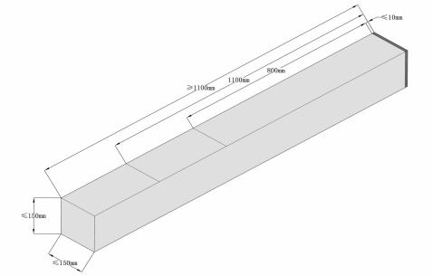
图 1 模型总体示意图

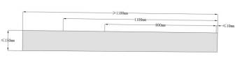
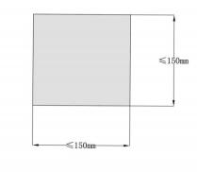
(a)结构宽度限制示意图 (b)结构长度限制示意图
图 2 结构尺寸限制示意图

四、加载试验要求
试验加载分三级：
在第一、二级加载前各个队伍将按模型重量，大约分配为 8 个重量组，各重量
组由抽签的方式将参赛队伍两两配对。
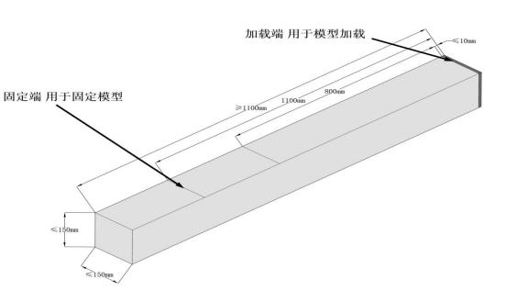
图 3 结构加载端和固定端示意图

比赛晋级方式：
将模型从 30g 的模型重量开始，按大约 10g 为一梯度把各队分到各个重量组。 在作品重量登记和分组完成后，进行组内一级加载的对抗抽签。抽签箱中有Ai和

Bi 两组序号 (i=2k-1，k=1，2，3，4……) 。一级加载由 Ai 和 Ai+1、Bi 和 Bi+1 匹配对抗，i 从 1 开始。二级加载则由一级加载中A 组 (Ai和 Ai+1) 的胜者与 B
组 (Bi 和 Bi+1) 的胜者进行匹配对抗。
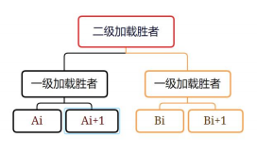
图 4 晋级顺序示意图
第一级加载：两队人员派出一位组员 (或志愿者) 进行加载。两位加载人员各 在离加载圆形砝码形心 1.5m 处 (如图 5) 相向蹲下，双方加载人员手持模型同时 接触圆形砝码，听裁判发令后，同时施力推动放置中间的圆形砝码，率先推动砝码 沿推力方向出格或是走动有效距离的队伍获胜。具体加载情况如图 5 所示。
加载过程：加载人员手持模型的固定端，并保证加载时模型至少有800mm 的悬
挑；加载时，模型除触碰砝码的一端外，其余部分不允许触碰地面，且加载队员所 站位置不允许超过图中标注 1200mm 线；圆形砝码重 2kg，直径 100mm，高度 40mm； 加载时间为 30s，若 30s后砝码未过线，则按砝码靠近哪方决定胜负；若加载时，
不听裁判发令，提前施力的队伍判负，某方加载端脱离砝码导致加载失败，判负。
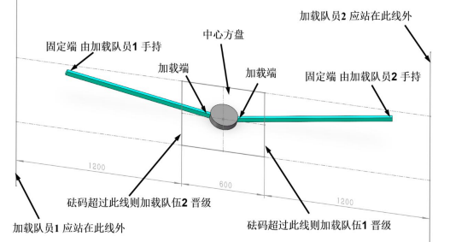
图 5 一级加载示意图

第二级加载：第一级加载结束后，晋级的队伍在 15 分钟内进行模型修复，模 型修复后总重量增加不超过 3 克，重量增加超过 3 克的视为二级加载失败 (对方获 胜) ，两位加载人员各在离加载圆形砝码形心 1.5m 处 (如图6) 相向蹲下，双方 加载人员手持模型同时接触圆形砝码，听裁判发令后，同时施力按逆时针拨动砝码， 率先拨动砝码沿施力方向出格或是走动有效距离的队伍获胜。如图6 所示。
加载过程：加载人员手持模型的固定端，并保证加载时模型至少有800mm 的 悬挑；加载时，模型除触碰砝码的一端外，其余部分不允许触碰地面，加载队员 所站位置不允许超过图中标注 1200mm 线；圆形砝码重 2kg，直径 100mm，高度 40mm；加载时间为 30s，若 30s后砝码未过线，则按砝码走动有效距离决定胜负； 若加载时，不听裁判发令，提前施力的队伍判负，某方加载端脱离砝码导致加载
失败，判负。
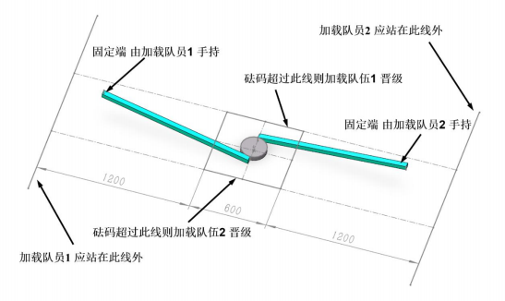
图 6 二级加载示意图
第三级加载：第二级加载结束后，晋级的队伍在 15 分钟进行模型修复，模型 修复后总重量增加不超过 3 克 (相比第二级加载前重量) ，重量增加超过 3 克的视 为三级加载失败 (退出加载) ，加载队员用手将固定端固定在桌面上，在加载端绑 扎挂绳进行砝码加载，最小加载砝码重量为 0.5kg，最大为 10kg，每个团队可加载 两次不同的砝码重量，取成功加载的最好成绩。具体加载情况如图 7 所示。

加载时，保证模型加载点 (绑扎棉绳悬挂砝码的位置) 至桌面边缘至少有 800mm 的净悬挑长度；模型由参赛队伍用手自行固定在不锈钢桌上，若模型因未固 定牢靠或砝码未绑扎好导致加载失败，算一次加载，每个模型可给予两次加载机会。
第三级加载整个加载过程控制在 3 分钟内，达到 3 分钟则取消当次加载成绩，
加载结束。

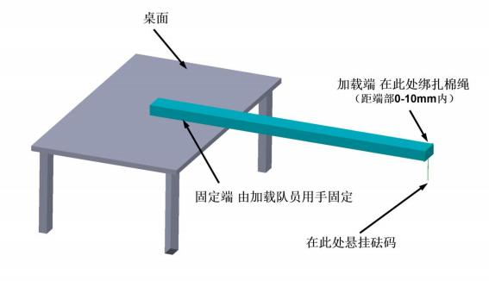
图 7 三级加载示意图

五、评分规则
总分为 100 分，包括结构造型与体系、理论计算分析和加载试验 3 个方面。
1、结构造型与体系 (10 分)
按模型结构的构思、造型和结构体系的合理性 (主要指受力合理性) 、实用性 和创新性评分，同时考虑结构模型的制作质量。凡出现近似雷同模型视为创新性不 够，此项得分小于 5 分，完全雷同模型此项得分均记为 0 分。
2、理论计算分析 (15 分)
按设计说明书、方案图和计算书内容的完整性、正确性评分，全部由 2022 级 同学所组成的队伍可以不写力学计算书，但要有设计说明、材料用量表、节点图和 方案图等。

以上 2 项均在加载前评审完毕。模型尺寸及材料使用不符合设计制作要求的， 或参赛过程中有其他违规现象的将直接淘汰，不进入加载试验阶段。
3、加载试验 (75 分)
第一级加载晋级，记满分，20 分。
第二级加载晋级，记满分，20 分。
第三级加载成功，计算各参赛队模型的单位承载力： k3i = M3i / M0i 。其中， M3i 为加载的竖直荷载的砝码重量，M0i 为该级加载成功时的模型重量 (含棉蜡 线) 。k3i 最高的参赛队得 35 分 (满分) ，记为k3max ，其他参赛队得分35k3i / k3max 。
第 i 队的加载表现得分Di根据上述三项之和得出。加载过程中，如果出现下 列任一情况，将视为当次加载失败，退出加载试验：
(1) 模型垮塌，或因模型主要构件出现失稳、结构变形过大和破坏等本身原 因，使加载砝码滑落、或三级挂绳脱落 (含不在标高范围) 。
(2) 第三级加载总时间超过 3 分钟限值，当级未完成加载成绩无效。

